Московский государственный технический
университет им. Н.Э. Баумана

Факультет «Информатика и системы управления»
Кафедра ИУ5 «Системы обработки информации и управления»

Курс «Схемотехника дискретных устройств»
Отчет по лабораторной работе №3
«Исследование узлов на основе логических элементов»

Выполнил: |  | Проверил:
студент группы ИУ5-45Б |  | преподаватель каф. ИУ5
Бронникова М. Е. |  | Маслеников К. Ю.

Москва, 2025 г.

Задание 1
Собрать схему матричного дешифратора.
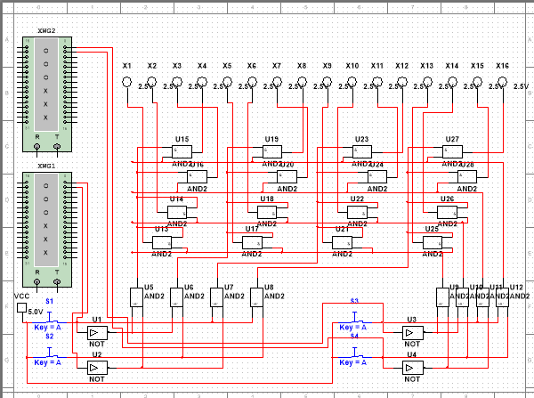

Задание 2
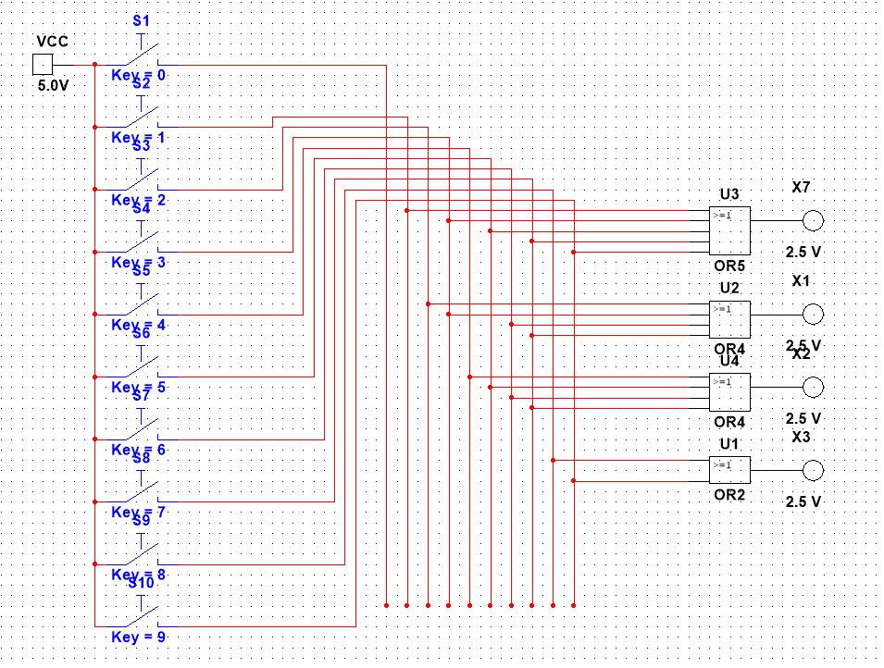
Собрать схему шифратора на 10 входов и 4 выхода.

Задание 3
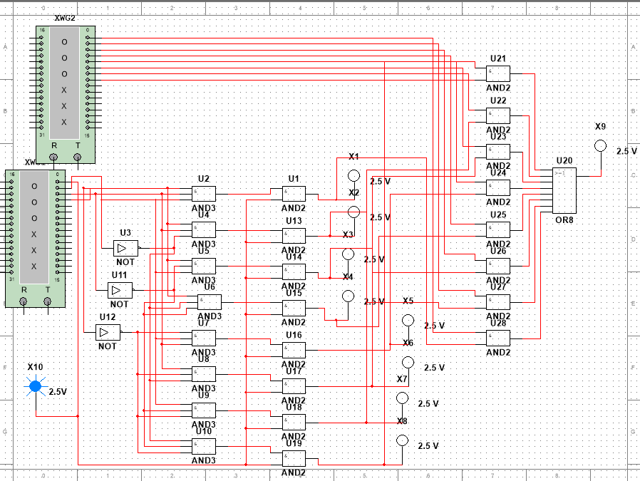
Собрать схему мультиплексора на 8 информационных входа и 3 адресных выходов.

Домашнее задание Вариант 5
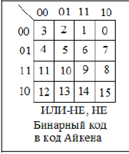
Задание 4

Таблица истинности циклического кода по карте Карно
x1x2x3x4 | Десятичное число
0000 | 3
0001 | 2
0011 | 1
0010 | 0
0100 | 4
0101 | 5
0111 | 6
0110 | 7
1100 | 11
1101 | 10
1111 | 9
1110 | 8
1000 | 12
1001 | 13
1011 | 14
1010 | 15

Реализованная схема:
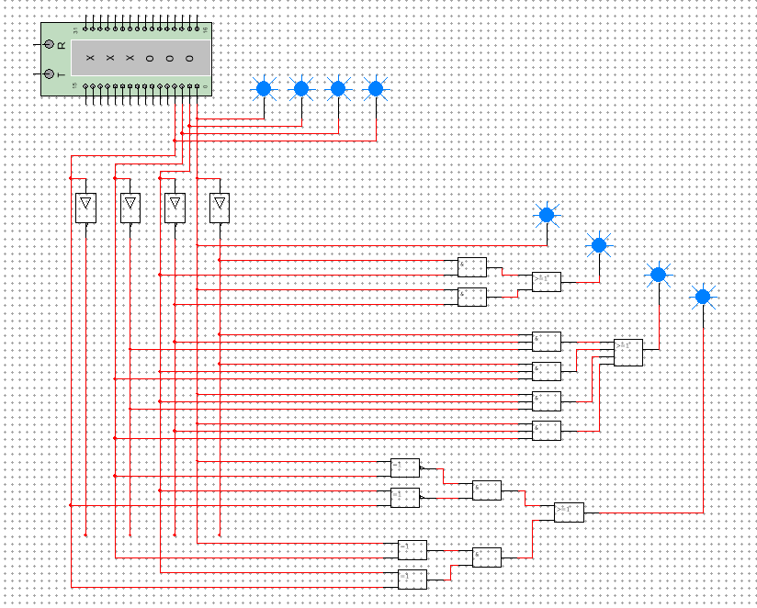

Задание 5
Десятичное число | b3b2b1b0 | x1x2x3x4
0 | 0000 | 0010
1 | 0001 | 0011
2 | 0010 | 0001
3 | 0011 | 0000
4 | 0100 | 0100
5 | 0101 | 0101
6 | 0110 | 0111
7 | 0111 | 0110
8 | 1000 | 1110
9 | 1001 | 1111
10 | 1010 | 1101
11 | 1011 | 1100
12 | 1100 | 1000
13 | 1101 | 1001
14 | 1110 | 1011
15 | 1111 | 1010
Обратная таблица истинности

Реализованная схема:
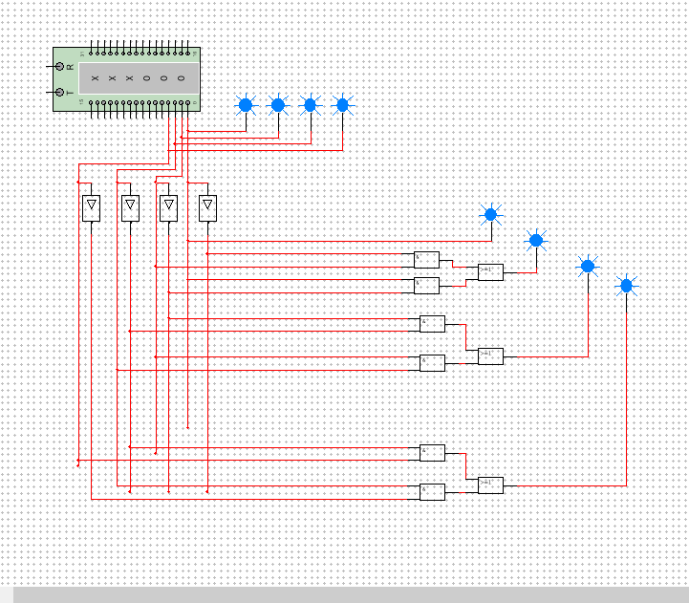

Задание 6
- Таблица истинности кода Айзенка и бинарного кода
Код Айзенка  (x1x2x3x4) | Бинарный код  (b3b2b1b0)
0000 | 1111
0001 | 1110
0010 | 1101
0011 | 1100
0100 | 1011
0101 | 1010
0110 | 1001
0111 | 1000
1000 | 0111
1001 | 0110
1010 | 0101
1011 | 0100
1100 | 0011
1101 | 0010
1110 | 0001
1111 | 0000

Реализация схемы на элементах ИЛИ-НЕ:
